计算机网络

计算机网络是由通信介质将地理位置不同的且相互独立的计算机连接起来，实现数据通信与资源共享

1 OSI网络模型

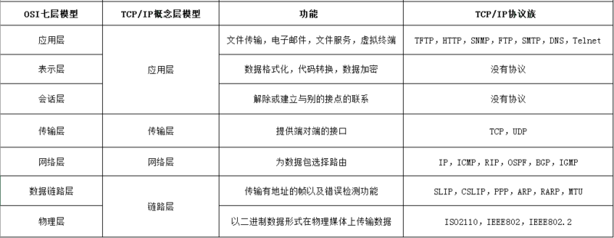

OSI 七层模型通过七个层次化的结构模型使不同的系统不同的网络之间实现可靠的通讯，因此其最主要的功能就是帮助不同类型的主机实现数据传输。

1）物理层：

主要功能是：利用传输介质为数据链路层提供物理连接，实现比特流的透明传输。实现相邻计算机节点之间比特流的透明传送，尽可能屏蔽掉具体传输介质和物理设备的差异。使其上面的数据链路层不必考虑网络的具体传输介质是什么。

2）数据链路层：

负责建立和管理（同一网络内）节点间的链路。主要功能是：在物理层提供的比特流的基础上，通过差错控制、流量控制方法，通过各种控制协议，将有差错的物理信道变为无差错的、能可靠传输数据帧的数据链路。

该层通常又被分为介质访问控制（MAC）和逻辑链路控制（LLC）两个子层。MAC子层的主要任务是解决共享型网络中多用户对信道竞争的问题，完成网络介质的访问控制；LLC子层的主要任务是建立和维护网络连接，执行差错校验、流量控制和链路控制。

1. 网络层

是OSI参考模型中最复杂的一层，也是通信子网的最高一层。它在下两层的基础上向资源子网提供服务。主要任务是：通过路由选择算法，为报文或分组通过通信子网选择最适当的路径。该层控制数据链路层与传输层之间的信息转发，建立、维持和终止网络的连接。

具体地说，数据链路层的数据在这一层被转换为数据包，然后通过路径选择、分段组合、顺序、进/出路由等控制，将信息从一个网络设备传送到另一个网络设备。一般地，数据链路层是解决同一网络内节点之间的通信，而网络层主要解决不同子网间的通信。例如在广域网之间通信时，必然会遇到路由（即两节点间可能有多条路径）选择问题。

实现网络层功能时，需要解决的主要问题：

寻址：数据链路层中使用的物理地址（如MAC地址）仅解决网络内部的寻址问题。在不同子网之间通信时，为了识别和找到网络中的设备，每一子网中的设备都会被分配一个唯一的地址。由于各子网使用的物理技术可能不同，因此这个地址应当是逻辑地址（如IP地址）。

路由算法：当源节点和目的节点之间存在多条路径时，本层可以根据路由算法，通过网络为数据分组选择最佳路径，并将信息从最合适的路径由发送端传送到接收端。

连接服务：与数据链路层流量控制不同的是，前者控制的是网络相邻节点间的流量，连接服务控制的是从源节点到目的节点间的流量。其目的在于防止阻塞，并进行差错检测。

4）传输层

OSI下3层的主要任务是数据通信，上3层的任务是数据处理。而传输层（Transport Layer）是OSI模型的第4层。因此该层是通信子网和资源子网的接口和桥梁，起到承上启下的作用。（TCP 、UDP）

主要任务是：向用户提供可靠的端到端的差错和流量控制，保证报文的正确传输。传输层的作用是向高层屏蔽下层数据通信的细节，即向用户透明地传送报文。

①传输连接管理：提供建立、维护和拆除传输连接的功能。传输层在网络层的基础上为高层提供“面向连接”和“面向无接连”的两种服务。

②处理传输差错：提供可靠的“面向连接”和不太可靠的“面向无连接”的数据传输服务、差错控制和流量控制。在提供“面向连接”服务时，通过这一层传输的数据将由目标设备确认，如果在指定的时间内未收到确认信息，数据将被重发。

③监控服务质量。

5）会话层

是用户应用程序和网络之间的接口，主要任务是：向两个实体的表示层提供建立和使用连接的方法。将不同实体之间的表示层的连接称为会话。因此会话层的任务就是组织和协调两个会话进程之间的通信，并对数据交换进行管理。

用户可以按照半双工、单工和全双工的方式建立会话。当建立会话时，用户必须提供他们想要连接的远程地址。而这些地址与MAC（介质访问控制子层）地址或网络层的逻辑地址不同，它们是为用户专门设计的，更便于用户记忆。域名（DN）就是一种网络上使用的远程地址例如：www.3721.com就是一个域名。

具体功能如下：

①会话管理：允许用户在两个实体设备之间建立、维持和终止会话，并支持它们之间的数据交换。例如提供单方向会话或双向同时会话，并管理会话中的发送顺序，以及会话所占用时间的长短。

②会话流量控制：提供会话流量控制和交叉会话功能。

③寻址：使用远程地址建立会话连接。l

④出错控制：从逻辑上讲会话层主要负责数据交换的建立、保持和终止，但实际的工作却是接收来自传输层的数据，并负责纠正错误。会话控制和远程过程调用均属于这一层的功能。但应注意，此层检查的错误不是通信介质的错误，而是磁盘空间、打印机缺纸等类型的高级错误。

6）表示层

对来自应用层的命令和数据进行解释，对各种语法赋予相应的含义，并按照一定的格式传送给会话层。其主要功能是“处理用户信息的表示问题，如编码、数据格式转换和加密解密”等。

具体功能如下：

①数据格式处理：协商和建立数据交换的格式，解决各应用程序之间在数据格式表示上的差异。

②数据的编码：处理字符集和数字的转换。例如由于用户程序中的数据类型（整型或实型、有符号或无符号等）、用户标识等都可以有不同的表示方式，因此，在设备之间需要具有在不同字符集或格式之间转换的功能。

③压缩和解压缩：为了减少数据的传输量，这一层还负责数据的压缩与恢复。

④数据的加密和解密：可以提高网络的安全性。

1. 应用层

是计算机用户，以及各种应用程序和网络之间的接口，其功能是直接向用户提供服务，完成用户希望在网络上完成的各种工作。它在其他6层工作的基础上，负责完成网络中应用程序与网络操作系统之间的联系，建立与结束使用者之间的联系，并完成网络用户提出的各种网络服务及应用所需的监督、管理和服务等各种协议。此外，该层还负责协调各个应用程序间的工作。

应用层为用户提供的服务和协议有：文件服务、目录服务、文件传输服务（FTP）、远程登录服务（Telnet）、电子邮件服务（E-mail）、打印服务、安全服务、网络管理服务、数据库服务等。上述的各种网络服务由该层的不同应用协议和程序完成，不同的网络操作系统之间在功能、界面、实现技术、对硬件的支持、安全可靠性以及具有的各种应用程序接口等各个方面的差异是很大的。

主要功能如下：

用户接口：应用层是用户与网络，以及应用程序与网络间的直接接口，使得用户能够与网络进行交互式联系。

实现各种服务：该层具有的各种应用程序可以完成和实现用户请求的各种服务。

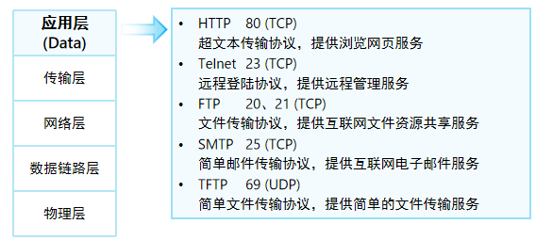

**OSI7层模型的小结：**

由于OSI是一个理想的模型，因此一般网络系统只涉及其中的几层，很少有系统能够具有所有的7层，并完全遵循它的规定。

在7层模型中，每一层都提供一个特殊的网络功能。从网络功能的角度观察：下面4层（物理层、数据链路层、网络层和传输层）主要提供数据传输和交换功能，即以节点到节点之间的通信为主；第4层作为上下两部分的桥梁，是整个网络体系结构中最关键的部分；而上3层（会话层、表示层和应用层）则以提供用户与应用程序之间的信息和数据处理功能为主。简言之，下4层主要完成通信子网的功能，上3层主要完成资源子网的功能。

TCP/IP分层模型

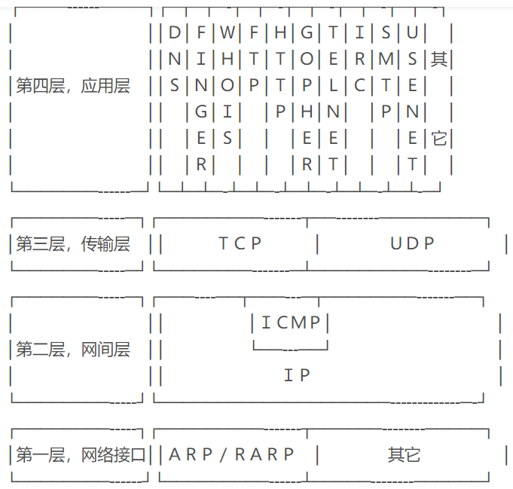

　　　　　　 TCP/IP四层参考模型

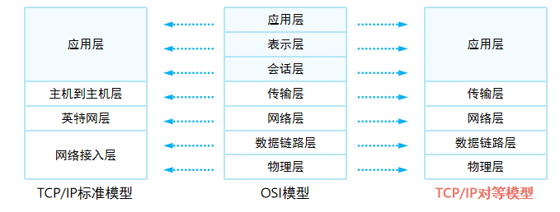

　　TCP/IP协议被组织成四个概念层，其中有三层对应于ISO参考模型中的相应层。ICP/IP协议族并不包含物理层和数据链路层，因此它不能独立完成整个计算机网络系统的功能，必须与许多其他的协议协同工作。

　　TCP/IP分层模型的四个协议层分别完成以下的功能：

　　第一层:网络接口层

　　包括用于协作IP数据在已有网络介质上传输的协议。实际上TCP/IP标准并不定义与ISO数据链路层和物理层相对应的功能。相反，它定义像地址解析协议(Address Resolution Protocol,ARP)这样的协议，提供TCP/IP协议的数据结构和实际物理硬件之间的接口。

　　第二层:网间层

　　对应于OSI七层参考模型的网络层。本层包含IP协议、RIP协议(Routing Information Protocol，路由信息协议)，负责数据的包装、寻址和路由。同时还包含网间控制报文协议(Internet Control Message Protocol,ICMP)用来提供网络诊断信息。

　　第三层:传输层

　　对应于OSI七层参考模型的传输层，它提供两种端到端的通信服务。其中TCP协议(Transmission Control Protocol)提供可靠的数据流运输服务，UDP协议(Use Datagram Protocol)提供不可靠的用户数据报服务。

　　第四层:应用层

　　对应于OSI七层参考模型的应用层和表达层。因特网的应用层协议包括Finger、Whois、FTP(文件传输协议)、Gopher、HTTP(超文本传输协议)、Telent(远程终端协议)、SMTP(简单邮件传送协议)、IRC(因特网中继会话)、NNTP（网络新闻传输协议）等

数据通信过程

1)发送方数据封装

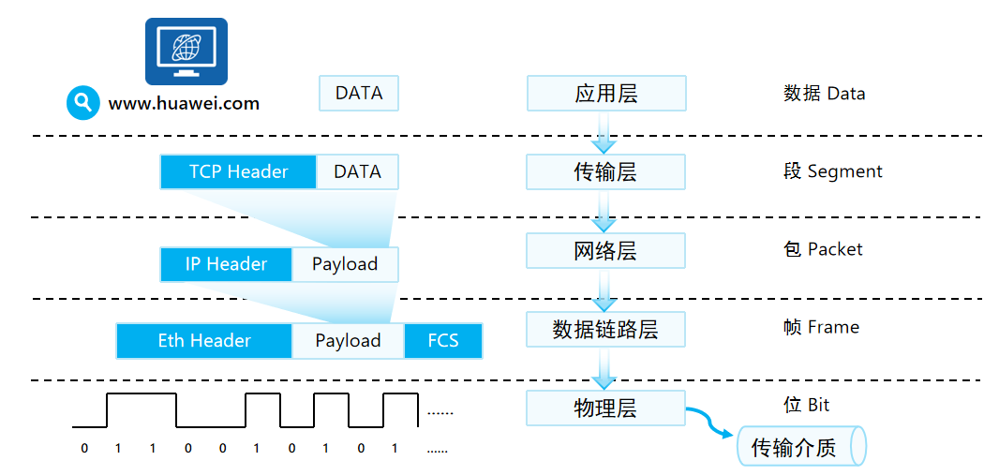

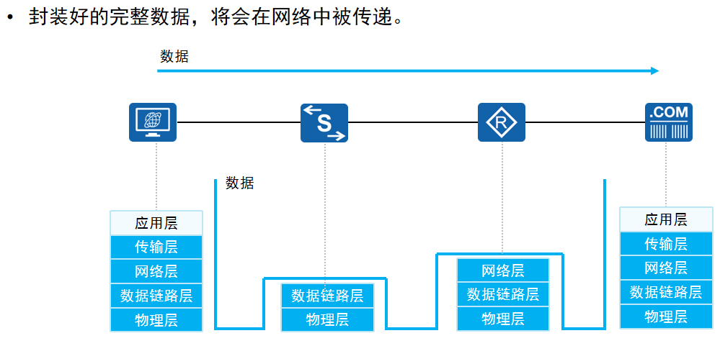

接收方数据解封装

